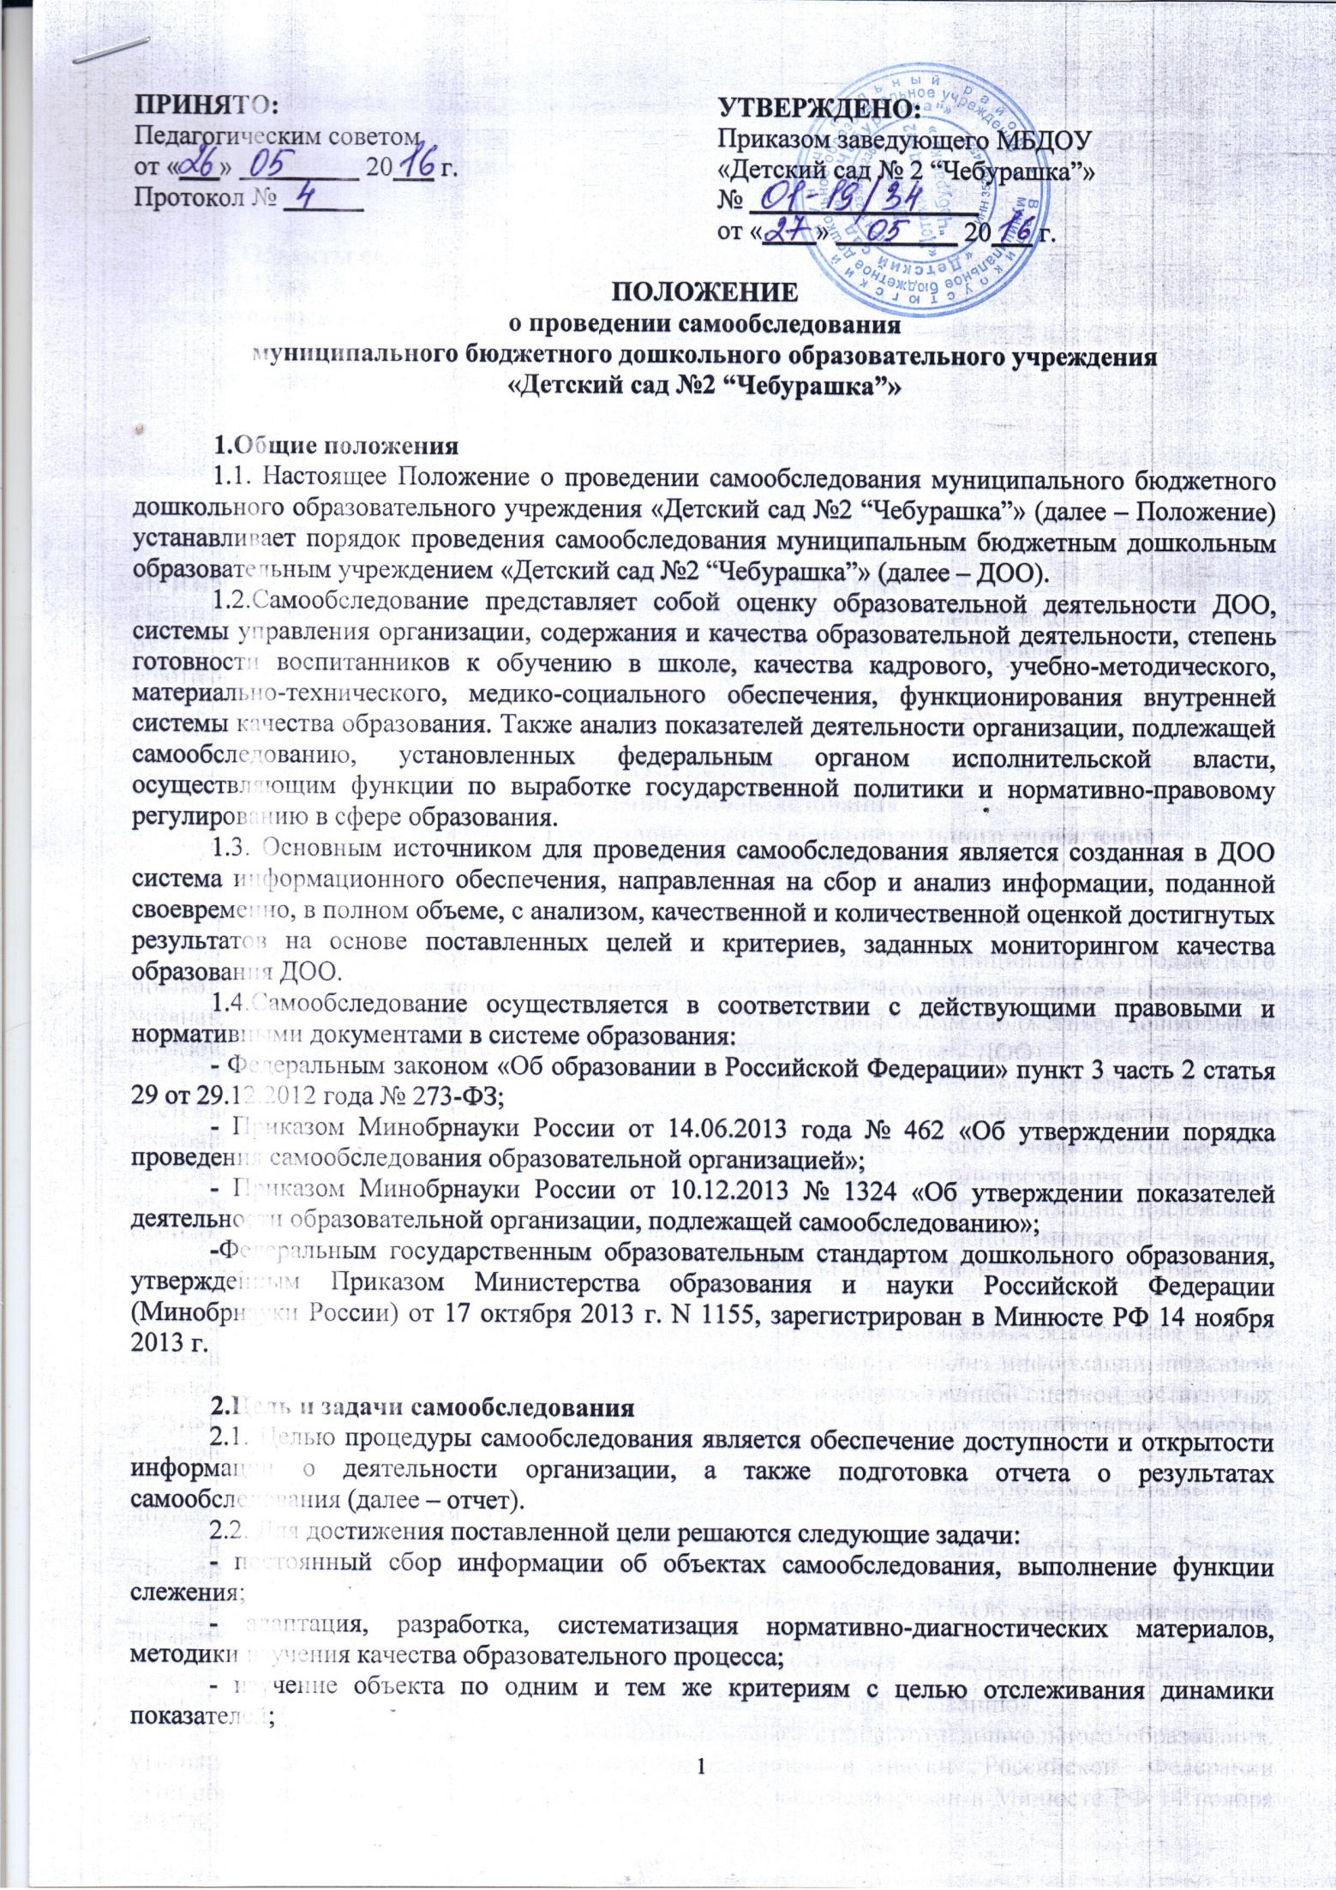

- своевременное выявление изменений в образовательной деятельности, разработка необходимых коррекционных мер;

- координация деятельности всех участников образовательного процесса по достижению цели.

**3. Объекты самообследования**

3.1.Цели и задачи образовательного процесса, их соответствие социальному заказу, образовательным потребностям конкретных субъектов образовательной деятельности:

- оценка качества образовательной деятельности, системы управления организации;

- мониторинг заболеваемости воспитанников;

- степень освоения воспитанниками основной образовательной программы, их достижения;

- степень готовности воспитанника к обучению по основным образовательным программам начального школьного образования;

- удовлетворенность различных групп потребителей (родителей, учителей, воспитателей) деятельностью ДОО.

3.2.Качество образовательного процесса, реализуемого в ДОО:

- образовательная деятельность, осуществляемой в процессе организации различных видов детской деятельности и в ходе режимных моментов;

- организация самостоятельной деятельности воспитанников;

- взаимодействие с семьями воспитанников по реализации основной образовательной программы дошкольного образования.

3.3. Качество условий реализации основной образовательной программы дошкольного воспитания:

- кадровое обеспечение;

- материально-техническое обеспечение;

- учебно-методическое обеспечение;

- медико-социальное обеспечение;

- психолого-педагогическое обеспечение

3.4. Показатели деятельности подлежащие самобследованию (приложение 1):

- общие сведения о дошкольной образовательной организации;

- качество реализации основной образовательной программы дошкольного образования;

- кадровое обеспечение учебного процесса;

- инфраструктура дошкольной образовательной организации.

**4. Этапы проведения самообследования**

4.1.Процедура самообследования включает в себя следующие этапы:

- планирование и подготовку работ по самообследованию ДОО;

- организацию и проведение самообследования в ДОО;

- обобщение полученных результатов и на их основе формирование отчета;

- рассмотрение отчета на Педагогическом совете.

**5. Порядок проведения самообследования**

5.1. Самообследование образовательной деятельности осуществляется заведующим ДОО, заместителем заведующего по АХЧ, воспитателями в пределах компетенции:

- заведующий ДОО – общее руководство системой самообследования образовательной деятельности ДОО и социологический мониторинг: сбор информации социального заказа: родителях, школе, их потребностях и удовлетворенности в услугах ДОО; оценка системы управления организации; мониторинг качества условий реализации основной образовательной программы дошкольного образования (материально-техническое, кадровое, финансовое обеспечение);

- воспитатели – оценка качества реализации основной образовательной программы дошкольного образования; степень освоения воспитанниками основной образовательной программы, их достижения; степень готовности воспитанника к школьному обучению; качество условий реализации основной образовательной программы дошкольного воспитания (кадровое, учебно-методическое, психолого-педагогическое обеспечение);

- заместитель заведующего по АХЧ – мониторинг материально-технического обеспечения образовательного процесса; мониторинг медико-социального обеспечения, (отслеживание состояния положительных и отрицательных тенденций здоровья воспитанников, заболеваемость), посещаемости.

5.2 Самообследование проводится дошкольной организацией ежегодно в конце учебного года до 1 августа.

5.3.Низкие показатели в оценке образовательной деятельности ДОО являются основанием для планирования коррекционных мероприятий по устранению выявленных проблем.

**6. Делопроизводство**

6.1.Результаты самообследования ДОО оформляются в виде отчета, включающего аналитическую часть и результаты анализа показателей деятельности организации.

6.2. Отчет представленной информации содержит выводы (заключения) о соответствии образовательной организации нормативным правовым актам Российской Федерации в области образования, установленным показателям деятельности, региональным правовым актам, локальным актам ДОО.

6.3. Отчет подписывается заведующим ДОО и заверяется печатью.

6.4. По результатам самообследования заведующим ДОО издается приказ, содержащий:

- оценку деятельности образовательной организации;

- решение о поощрении либо (при наличии оснований) дисциплинарном взыскании;

-ответственных лиц по исполнению решений;

-указываются сроки устранения выявленных недостатков.

6.5. Отчет по итогам самообследования ДОО размещается на официальном сайте ДОО в сети «Интернет» в разделе «Документы».

**Приложение 1 к Положению**

Показатели деятельности дошкольной образовательной организации,

подлежащей самообследованию

|  |  |  |
| --- | --- | --- |
| N п/п | Показатели | Единица измерения |
| 1. | Образовательная деятельность |  |
| 1.1 | Общая численность воспитанников, осваивающих образовательную программу дошкольного образования, в том числе: | человек |
| 1.1.1 | В режиме полного дня (8 - 12 часов) | человек |
| 1.1.2 | В режиме кратковременного пребывания (3 - 5 часов) | человек |
| 1.1.3 | В семейной дошкольной группе | человек |
| 1.1.4 | В форме семейного образования с психолого-педагогическим сопровождением на базе дошкольной образовательной организации | человек |
| 1.2 | Общая численность воспитанников в возрасте до 3 лет | человек |
| 1.3 | Общая численность воспитанников в возрасте от 3 до 8 лет | человек |
| 1.4 | Численность/удельный вес численности воспитанников в общей численности воспитанников, получающих услуги присмотра и ухода: | человек/% |
| 1.4.1 | В режиме полного дня (8 - 12 часов) | человек/% |
| 1.4.2 | В режиме продленного дня (12 - 14 часов) | человек/% |
| 1.4.3 | В режиме круглосуточного пребывания | человек/% |
| 1.5 | Численность/удельный вес численности воспитанников с ограниченными возможностями здоровья в общей численности воспитанников, получающих услуги: | человек/% |
| 1.5.1 | По коррекции недостатков в физическом и (или) психическом развитии | человек/% |
| 1.5.2 | По освоению образовательной программы дошкольного образования | человек/% |
| 1.5.3 | По присмотру и уходу | человек/% |
| 1.6 | Средний показатель пропущенных дней при посещении дошкольной образовательной организации по болезни на одного воспитанника | день |
| 1.7 | Общая численность педагогических работников, в том числе: | человек |
| 1.7.1 | Численность/удельный вес численности педагогических работников, имеющих высшее образование | человек/% |
| 1.7.2 | Численность/удельный вес численности педагогических работников, имеющих высшее образование педагогической направленности (профиля) | человек/% |
| 1.7.3 | Численность/удельный вес численности педагогических работников, имеющих среднее профессиональное образование | человек/% |
| 1.7.4 | Численность/удельный вес численности педагогических работников, имеющих среднее профессиональное образование педагогической направленности (профиля) | человек/% |
| 1.8 | Численность/удельный вес численности педагогических работников, которым по результатам аттестации присвоена квалификационная категория, в общей численности педагогических работников, в том числе: | человек/% |
| 1.8.1 | Высшая | человек/% |
| 1.8.2 | Первая | человек/% |
| 1.9 | Численность/удельный вес численности педагогических работников в общей численности педагогических работников, педагогический стаж работы которых составляет: | человек/% |
| 1.9.1 | До 5 лет | человек/% |
| 1.9.2 | Свыше 30 лет | человек/% |
| 1.10 | Численность/удельный вес численности педагогических работников в общей численности педагогических работников в возрасте до 30 лет | человек/% |
| 1.11 | Численность/удельный вес численности педагогических работников в общей численности педагогических работников в возрасте от 55 лет | человек/% |
| 1.12 | Численность/удельный вес численности педагогических и административно-хозяйственных работников, прошедших за последние 5 лет повышение квалификации/профессиональную переподготовку по профилю педагогической деятельности или иной осуществляемой в образовательной организации деятельности, в общей численности педагогических и административно-хозяйственных работников | человек/% |
| 1.13 | Численность/удельный вес численности педагогических и административно-хозяйственных работников, прошедших повышение квалификации по применению в образовательном процессе федеральных государственных образовательных стандартов в общей численности педагогических и административно-хозяйственных работников | человек/% |
| 1.14 | Соотношение "педагогический работник/воспитанник" в дошкольной образовательной организации | человек/человек |
| 1.15 | Наличие в образовательной организации следующих педагогических работников: |  |
| 1.15.1 | Музыкального руководителя | да/нет |
| 1.15.2 | Инструктора по физической культуре | да/нет |
| 1.15.3 | Учителя-логопеда | да/нет |
| 1.15.4 | Логопеда | да/нет |
| 1.15.5 | Учителя-дефектолога | да/нет |
| 1.15.6 | Педагога-психолога | да/нет |
| 2. | Инфраструктура |  |
| 2.1 | Общая площадь помещений, в которых осуществляется образовательная деятельность, в расчете на одного воспитанника | кв. м |
| 2.2 | Площадь помещений для организации дополнительных видов деятельности воспитанников | кв. м |
| 2.3 | Наличие физкультурного зала | да/нет |
| 2.4 | Наличие музыкального зала | да/нет |
| 2.5 | Наличие прогулочных площадок, обеспечивающих физическую активность и разнообразную игровую деятельность воспитанников на прогулке | да/нет |